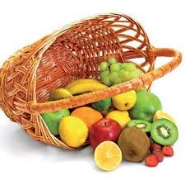

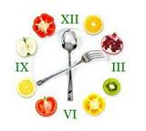
Ј Е Л О В Н И К

За период 24.02. до 28.02.2020.год.

Дат. | ДОРУЧАК | УЖИНА | РУЧАК
Понедељaк  24.02. | Мармелада, путер, хлеб, млеко | Интегрална бухтла са сиром, чај са лимуном | Сочиво са сувим вратом и сланином, кисели краставац, хлеб, јабука
Уторак  25.02. | Намаз од сувог врата, крем сира, печеног сусама, јогурт | Штрудла са маком , чај | Јунећи гулаш са макаронама, купус салата, хлеб, лимунада
Среда  26.02. | Намаз од шунке, павлаке, јаја, какао | Обланде са јабукама и орасима, лимунада | Панирани ослић, прилог пиринач, филе паприка, хлеб, јабука
Четвртак  27.02. | Качамак са сиром, јогурт | Плазма кекс, сок | Јунећа чорба, мусака од шаргарепе, кисело млеко, хлеб, јабука
Петак  28.02. | Јунећа печеница, павлака, хлеб, какао | Овсени кекс са сувим грожђем и чоколадом, млеко | Сладак купус са свињским месом, хлеб,банана

НАПОМЕНА: Установа задржава право на евентуалну измену јеловника у случају немогућности набавке појединих намирница.
ПРОСЕЧНА ЕНЕРГЕТСКА И НУТРИТИВНА ВРЕДНОСТ ЦЕЛОДНЕВНОГ ДЕЧИЈЕГ ОБРОКА
Енергетска вредност (КЈ) | Беланчевине  (гр) | Масти  (гр) | Угљени хидрати  (гр) | Минерали |  | Витамини
 |  |  |  | Калцијум (мг) | Гвожђе (мг) | А  (μг) | Б1 (мг) | Б2 (мг) | Ц (мг) | Нијацин (мг)
4495,76 | 36,46 | 41,10 | 138,55 | 499,14 | 6,20 | 716,88 | 0,76 | 0,91 | 64,83 | 5,67

ПРЕДШКОЛСКА УСТАНОВА ЧУКАРИЦА ДИЈЕТЕТИЧАРИ НУТРИЦИОНИСТИ УСТАНОВЕ:
Бр. 546 датум 18.02.2020. год.
БЕОГРАД – Пожешка број 28 Јелена Јовановић, Марина Бошњак, Војка Арсић
Тел./факс: 3058-718;3058-717

